卫生健康信息

（第114期）

奈曼旗卫健系统党委 奈曼旗卫健委 2024年10月12日

旗卫健委深入旗蒙医医院开展中医药（蒙医药）工作督导

为进一步推动中医（蒙医）工作深入开展，10月12日上午，卫健委副主任刘海燕同志带队到旗蒙医医院开展中医药（蒙医药）工作督导。

本次督导工作采用面对面交流的方式，与医疗机构班子成员进行深入交流，旨在检查年初重点工作任务完成情况、安排部署近期重点工作任务，以促进中医药（蒙医药）事业的持续健康发展。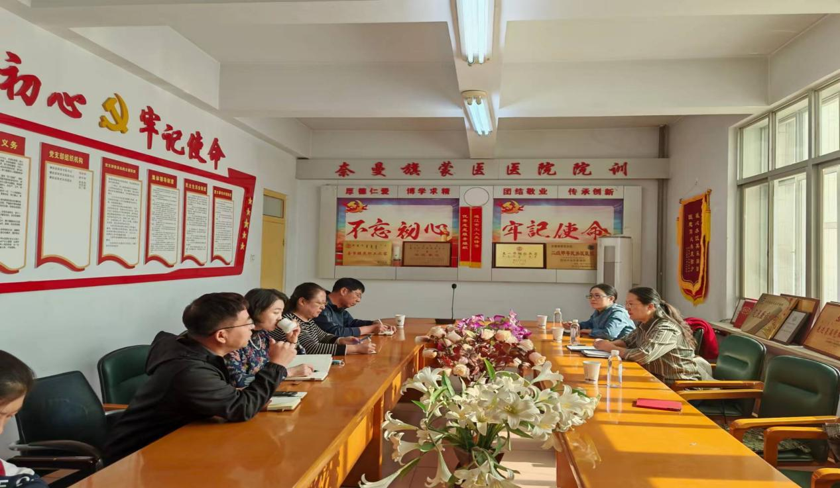

会上，刘海燕副主任重点安排部署了4项工作任务。要求医疗卫生机构尽快梳理年初各项重点工作任务指标、加大群众身边不正之风和腐败问题集中整治的力度、加快“两专科一中心”项目建设工作进度、积极推进中医药（蒙医药）文化进校园活动。

旗蒙医医院包桂荣院长表示，下一步将按照刘副主任工作安排，持续推进各项工作有效落实。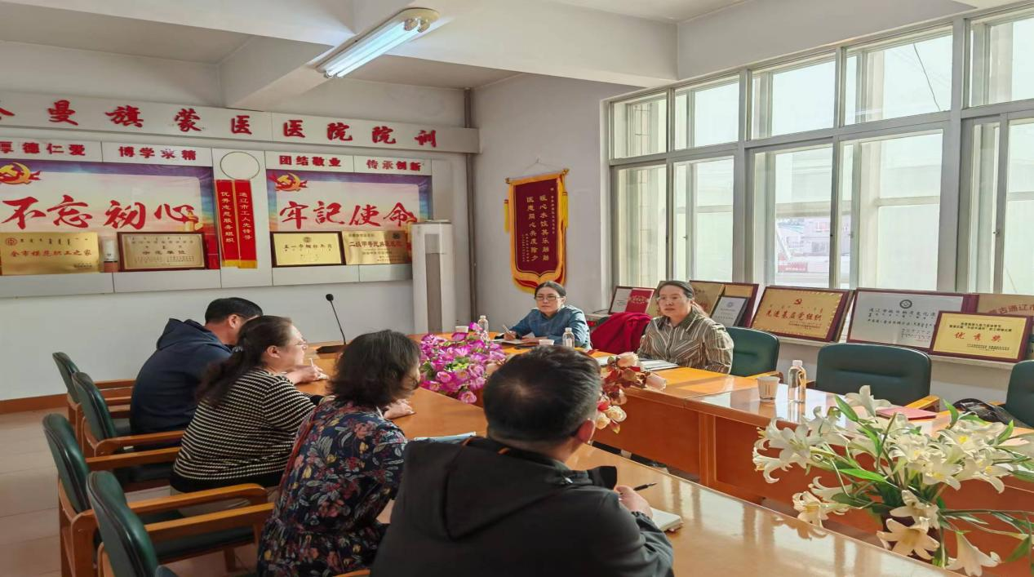

下一步，我们将继续加强对医疗卫生机构中医药（蒙医药）工作督导，不断完善中医药（蒙医药）工作的制度体系和服务体系。进一步加大对中医药（蒙医药）工作的支持力度，提高中医药（蒙医药）工作的服务水平和质量，推动中医药（蒙医药）事业的持续健康发展。